|  |
| --- |
| **Colegio Señor de Mailín**  ***DIEGEP Nº 3265***  DISTRITO DE MALVINAS ARGENTINAS  San Pedro 465 (1613)  Villa de Mayo - Bs. As-  Tel/Fax: 011-4463 - 8461 |

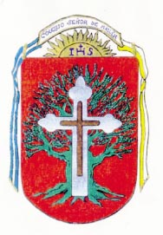

**PLAN DE CONTINUIDAD PEDAGÓGICA**

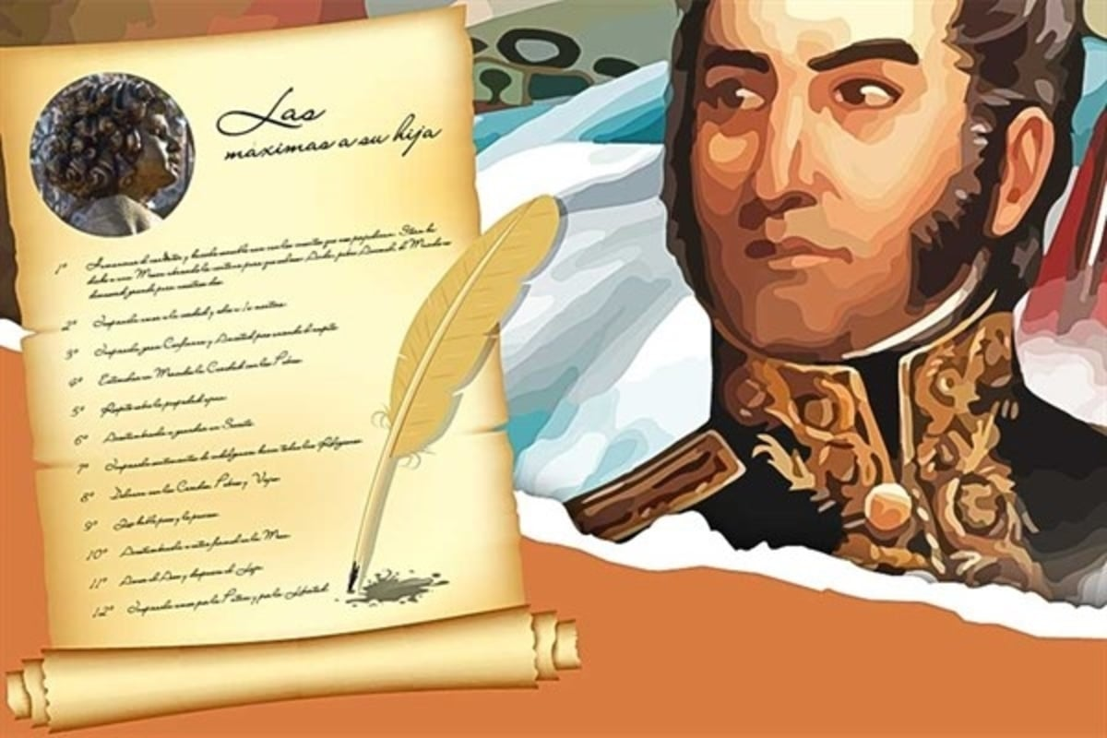

DOCENTE: MICHELLI ROMINA CURSO: 6°

ÁREA: PRÁCTICAS DEL LENGUAJE

FECHA: 26 DE AGOSTO

Hola familias ¿cómo están? También las actividades se subirán en la plataforma del colegio (http://colegiomailin.edu.ar/) y en CLASSROOM donde las devoluciones de los trabajos serán por ese medio.

ARRANCAMOS POR ACA……..

* Leé la historieta sobre la vida de San Martin
* ¿Qué nos narra la historieta? ¿Por medio de la historieta nos estamos informando?
* ¿Qué no conocías de la vida del General San Martin?
* ¿Qué es una historieta?

REPASEMOS……

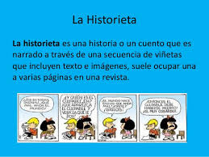

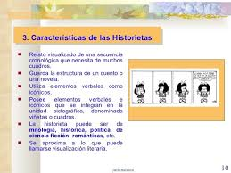

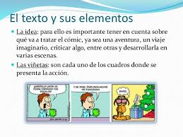

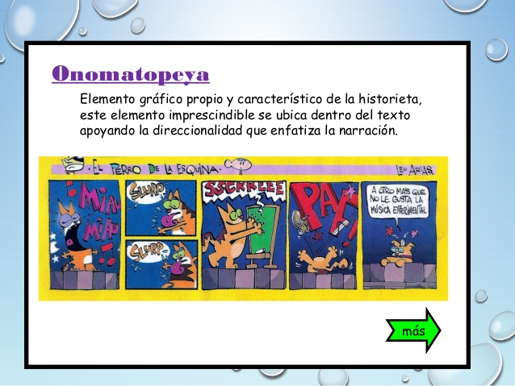

AHORA SI A TRABAJAR!!!

* Teniendo en cuenta la película “REVOLUCIÓN, EL CRUCE DE LOS ANDES”, siguiendo el modelo de “LA VIDA DEL GENERAL SAN MARTIN EN HISTORIETA”, vas armar una historieta sobre el Cruce de los Andes, contando como vivió el General y su ejército el cruce, tener en cuenta el clima, relieve, cantidad de personas que fueron, la comida, etc.
* Mira el video para tener más información sobre el tema.

<https://www.youtube.com/watch?v=4RZfwukYBkQ>

PARA TERMINAR…..

RECORDAR DE HACER LA SIGUEINTE ACTIVIDAD SOBRE LA PELICULA

* Para terminar, armar un informe con una descripción de cómo era el general San Martín, para esto deberán buscar información en diferentes medios (libros, you tube, páginas de internet, etc).
* Luego presentarlo en un video.